大冶市人民政府
关于《湖北省大冶市叶家庄-东角山矿区外围铜矿勘查探矿权出让涉及的山林、青苗、坟墓、道路等处置方案》的公告

拟设湖北省大冶市叶家庄-东角山矿区外围铜矿勘查探矿权为2023年4月12日大冶市人民政府专题会议纪要（〔2023〕14号）关于矿产资源增资扩容有关工作重点推进设置的矿业权之一。根据《省委办公厅 省政府办公厅关于印发<湖北省矿业权出让制度改革工作方案>的通知》（鄂办文〔2018〕2号），大箕铺镇人民政府制定了《湖北省大冶市叶家庄-东角山矿区外围铜矿勘查探矿权出让涉及的山林、青苗、坟墓、道路等处置方案》，现公告如下：
一、拟设湖北省大冶市叶家庄-东角山矿区外围铜矿勘查探矿权基本情况
拟设湖北省大冶市叶家庄-东角山矿区外围铜矿勘查矿区范围位于大冶市大箕铺镇，矿区范围涉及大箕铺镇叶家庄村、水南湾村和柳林村。拟划矿区面积为1.41平方公里，勘查矿种为铜矿。拟划矿区范围符合《大冶市矿产资源总体规划（2021-2025年）》，具体矿区范围如下：
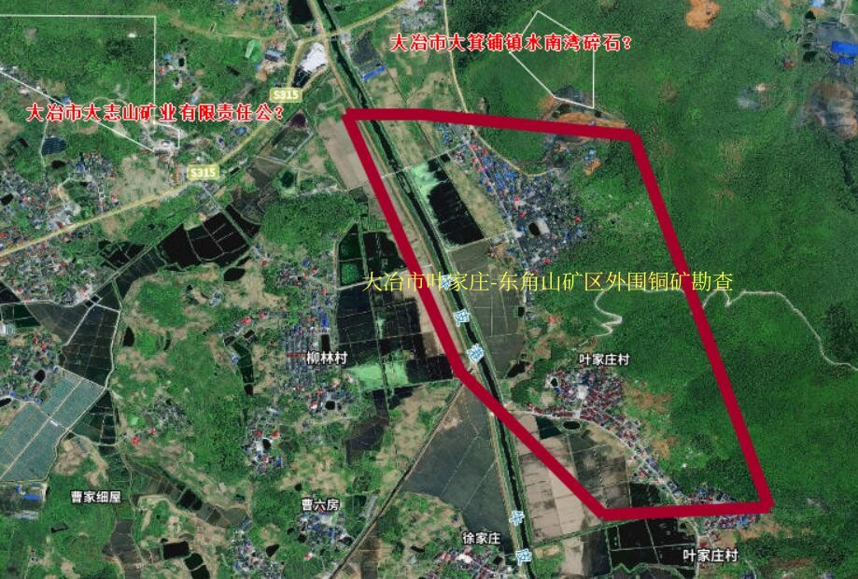
图1 拟划湖北省大冶市叶家庄-东角山矿区外围铜矿勘查矿区范围图
二、挂牌出让涉及的山林、青苗、坟墓、道路等问题的处置方案
（一）因开采施工涉及的山林、青苗、坟墓、道路等被毁坏，按照大箕铺镇重点工程项目建设补偿标准予以补偿。
（二）土地征收补偿标准按照大冶市统一年产值标准执行。
（三）其它附着物补偿以协商协议为准。
（四）本次处置方案的对象仅限于处置方案公告之前已种植的青苗和已有的地上附着物，在方案公告之后抢种的青苗和抢建的地上附着物，一律不予补偿。
三、公告时间
本次公告期为2023年12月4日至2023年12月11日。凡涉及本公告开采范围内的村组、村民如有异议，请与项目所在地大箕铺镇人民政府联系。（大箕铺镇人民政府联系电话 0714-8010004）
本方案最终由项目所在地大箕铺镇人民政府负责解释并组织实施。
特此公告。

大冶市人民政府
2023年12月4日

